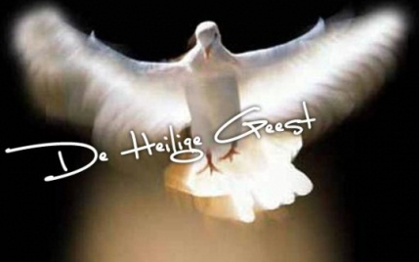
David de man naar Gods hart

2 Samuel 7 : 1-16
Toezeggingen over de voortzetting
van Davids koningshuis
Onderstreep wat je opvalt of waar je iets over wilt zeggen.
1 Toen de koning zijn intrek had genomen in het paleis en de HEER hem rust had gegeven door hem van al zijn vijanden te verlossen, 2 zei de koning tegen de profeet Natan: ‘Kijk nu toch! Ik woon in een paleis van cederhout, terwijl de ark van God in een tent staat.’ 3 ‘Doe wat uw hart u ingeeft,’ antwoordde Natan, ‘de HEER staat u immers terzijde.’ 4 Maar diezelfde nacht richtte de HEER zich tot Natan: 5 ‘Zeg tegen mijn dienaar, tegen David: “Dit zegt de HEER: Wil jij voor mij een huis bouwen om in te wonen? 6 Ik heb toch nooit in een huis gewoond, vanaf de dag dat ik de Israëlieten uit Egypte heb geleid tot nu toe! Al die tijd trok ik rond in tent en tabernakel. 7 Overal heb ik met de Israëlieten rondgetrokken, en heb ik ooit aan een van de herders van Israël, die ik had aangesteld om mijn volk te weiden, gevraagd om voor mij een huis van cederhout te bouwen?” 8 Welnu, zeg tegen mijn dienaar, tegen David: “Dit zegt de HEER van de hemelse machten: Ik heb je achter de kudde vandaan gehaald om mijn volk Israël te leiden. 9 Ik heb je bijgestaan in alles wat je ondernam, ik heb al je vijanden voor je uitgeschakeld en ik heb je naam gevestigd als een van de groten der aarde. 10 Ik heb aan mijn volk Israël een gebied toegewezen. Daar heb ik het geplant en daar kan het nu onbevreesd wonen. Het wordt niet langer door misdadige volken onderdrukt, zoals toen het er pas woonde 11 en ik rechters over mijn volk Israël had aangesteld. Jou heb ik rust gegeven door je van je vijanden te verlossen. DeHEER zegt je dat hij voor jou een huis zal bouwen: 12 Wanneer je leven voorbij is en je bij je voorouders te ruste gaat, zal ik je laten opvolgen door je eigen zoon en hem een bestendig koningschap schenken. 13 Hij zal een huis bouwen voor mijn naam, en ik zal ervoor zorgen dat zijn troon nooit wankelt. 14 Ik zal een vader voor hem zijn en hij voor mij een zoon: als hij zondigt, zal ik hem kastijden met stok- en zweepslagen, zoals een vader doet, 15 maar hij zal nooit bij mij uit de gunst raken zoals Saul, die ik verstootte omwille van jou. 16 Jou stel ik in het vooruitzicht dat je koningshuis eeuwig zal voortbestaan en je troon nooit zal wankelen.”’

1Sam.13:14 De HEER zal een man naar Zijn hart zoeken en hém aanstellen tot vorst over zijn volk.

Hand.13:22 In David, de zoon van Isaï, heb Ik een man naar Mijn hart gevonden, die geheel naar Mijn wil zal handelen.

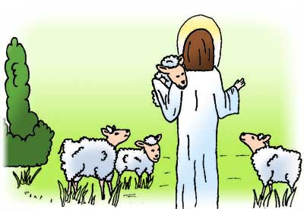

David en Jezus zijn allebei herders…. Vertel daar eens iets over.
David is een man naar Gods hart. Toch weten we van David dat hij erge zonden heeft gedaan. Kun je uitleggen waarom hij toch een man naar Gods hart wordt genoemd.

David is een man naar Gods hart omdat: Lees ook eens psalm 51, wat doet David hier?



……………………………….………….………………………………..
informatie

……………………………….………….………………………………..
informatie

.

Onderstreep in onderstaande waar het gaat voer de belofte aan David

Jeremia 23:1-6
Wee de herders die de schapen van mijn weiden in het verderf storten en laten verdwalen – spreekt de HEER. 2 Daarom – dit zegt de HEER, de God van Israël, tegen de herders die mijn volk weiden: Jullie hebben mijn schapen verjaagd en laten verdwalen, en jullie zijn ze niet gaan zoeken. Daarom ga ik jullie zoeken: ik zal jullie straffen voor je kwalijke praktijken – spreekt de HEER. 3 Wat er nog van de schapen over is, zal ik bijeenbrengen uit alle landen waarheen ik ze verjaagd heb. Ik breng ze terug naar hun weide, ze zullen vruchtbaar zijn en in aantal toenemen. 4 Ik zal herders over ze aanstellen die ze zo zullen hoeden dat ze geen angst meer kennen en er niet één meer zal worden gemist – spreekt de HEER. 5 De dag zal komen – spreekt de HEER – dat ik aan Davids stam een rechtmatige telg laat ontspruiten, die als koning een wijs beleid zal voeren en die in het land recht en gerechtigheid zal handhaven. 6 Dan wordt Juda verlost en zal Israël in vrede leven. Zijn naam zal zijn “De HEER is onze gerechtigheid”.

Lukas 1:28-33
28 Gabriël ging haar huis binnen en zei: ‘Gegroet Maria, je bent begenadigd, de Heer is met je.’ 29 Ze schrok hevig bij het horen van zijn woorden en vroeg zich af wat die begroeting te betekenen had. 30 Maar de engel zei tegen haar: ‘Wees niet bang, Maria, God heeft je zijn gunst geschonken. 31 Luister, je zult zwanger worden en een zoon baren, en je moet hem Jezus noemen. 32 Hij zal een groot man worden en Zoon van de Allerhoogste worden genoemd, en God, de Heer, zal hem de troon van zijn vader David geven. 33 Tot in eeuwigheid zal hij koning zijn over het volk van Jakob, en aan zijn koningschap zal geen einde komen.’

David en de tempel

Koning(in) Tempel
JIJ
Tempel
Koning

Jezus

Wat lees je in 2 Kor. 6 : 16 over jou als tempel? __________________________________________________________________________________________

Wat heeft het plaatje van de duif (zie bovenaan de les) hiermee te maken?
__________________________________________________________________________________________

Wat vind je van de belofte dat God in jouw hart wil wonen?
__________________________________________________________________________________________

Mag dat van jou?
__________________________________________________________________________________________

Wat heb je in deze les geleerd?
__________________________________________________________________________________________

Waar wil je voor bidden?
__________________________________________________________________________________________

Bijbelleesrooster -----------------------------------
Het nieuwe Jeruzalem

Jesaja 60:14-22
In oudtestamentische beelden wordt iets beloofd dat meer lijkt dan herstel van het aardse Jeruzalem. In het boek Openbaring worden deze beloften opgepakt en toegepast op het nieuwe Jeruzalem.

Hebreeën 12:18-29
De brief aan de Hebreeën schrijft voor het eerst over het hemelse Jeruzalem.

Openbaring 21:1-8
Het nieuwe Jeruzalem: een stad zonder verdriet

Openbaring 21:9-14
De boodschap van de apostelen is het fundament van het nieuwe Jeruzalem
(vs 14)
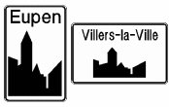
Nieuwe Jeruzalem
? km
Openbaring 21:15-21
Het nieuwe Jeruzalem: ongekend mooi

Openbaring 21:22-27
Het nieuwe Jeruzalem: Alles draait om de aanwezigheid van God en het lam

Openbaring 22:1-5
Het nieuwe Jeruzalem: het paradijs is weer terug

